
У К Р А Ї Н А

КУТСЬКА СЕЛИЩНА РАДА

КОСІВСЬКОГО РАЙОНУ ІВАНО-ФРАНКІВСЬКОЇ ОБЛАСТІ

VIII ДЕМОКРАТИЧНОГО СКЛИКАННЯ

ДВАДЦЯТЬ П’ЯТА СЕСІЯ
ПРОЄКТ РІШЕННЯ №___-25/2023
11 травня 2023 року с-ще Кути

Про звіт старости Малорожинського старостинського округу Кутської селищної територіальної громади за 2022 рік

Заслухавши та обговоривши звіт про роботу старости Малорожинського старостинського округу Кутської селищної територіальної громади Ганни ВОРОТНЯК за 2022 рік, керуючись частиною 4 статті 54, статтею 59 Закону України «Про місцеве самоврядування в Україні», Положенням про старосту, Планом роботи Кутської селищної ради на 2023 рік, Кутська селищна рада

ВИРІШИЛА:

1. ВЗЯТИ до відома Звіт старости Малорожинського старостинського округу Ганни ВОРОТНЯК за 2022 рік (додається).
2. ВИЗНАТИ задовільною роботу старости Малорожинського старостинського округу за звітний період.
3. Старості Малорожинського старостинського округу ЗАБЕЗПЕЧУВАТИ представництво селищної ради на території села Малий Рожин, відповідно до чинного Положення про старосту та законодавства України.
4. Працівникам структурних підрозділів та комунальних підприємств селищної ради ЗАБЕЗПЕЧИТИ сприяння реалізації наданих старостам повноважень.
5. Секретарю ради (Сергій КОЛОТИЛО) ЗАБЕЗПЕЧИТИ оприлюднення Звіту на офіційному сайті Кутської селищної ради https://kuty-rada.gov.ua/

Селищний голова Дмитро ПАВЛЮК

З В І Т
старости Малорожинського старостинського округу про проведену роботу в 2022 році

Керуючись Конституцією України, Законами України «Про місцеве самоврядування в Україні», «Про службу в органах місцевого самоврядування, Положенням про старосту , звітую про роботу Малорожинського старостинського округу за 2022 рік.
Перебуваючи на посаді старости с. Малий Рожин, представляла інтереси Малорожинської громади у виконавчих органах Кутської селищної ради, виконувала доручення селищної ради, її виконавчого комітету, селищного голови, інформувала про їх виконання.
Постійно брала участь у засіданнях виконкому, була присутня на засіданнях сесій, на засіданнях постійних комісій селищної ради.
Робота старостинського округу проводилася відкрито, в інтересах громади, забезпечувалася в межах повноважень та фінансової можливості.
Вела прийом громадян щоденно, незважаючи на встановлений графік. За 2022 рік на особистому прийомі громадян було 147 чоловік, які звертались з проблемами різного характеру. Найбільше хвилюють громадян питання ремонту доріг, благоустрою території села, земельні питання. Постійно надаю роз’яснення та консультації громадянам при особистому зверненні та в телефонному режимі. Все робила для того, аби позитивно вирішити порушені питання та проблеми, які хвилюють людей.
За звітний період видано:
- довідок різного характеру – 483;
-складено актів обстеження матеріально -побутових умов проживання-
- характеристик – 18,
-вчинено нотаріальних дій – 14.

Протягом звітного періоду:
-здійснювала реєстрацію місця проживання та зняття з реєстрації громадян;
-вела реєстрація вхідної та вихідної документації , надаються письмові відповіді, інформації, листування з організаціями;
-здійснювала облік ведення та зберігання погосподарських книг;
-проводилася робота з пенсіонерами, інвалідами, багатодітними сім'ями, внутрішньо переміщеними особами щодо оформлення заявок на фінансову допомогу від міжнародних організацій на порталі «Є-ДОПОМОГА»;
- здійснювала контроль за своєчасною сплатою податків різних видів, проводила роз’яснювальну роботу щодо погашення боргів.
Протягом року проводилася робота із РТЦК та СП:
-вела облік військовозобов'язаних;
-проведено звірку військовозобов’язаних;
-здійснювала оповіщення військовозобов'язаних згідно розпоряджень РТЦК та СП;
- складалися списки юнаків для приписки до призовної дільниці, оформлялися на них особові справи для передачі до РТЦК та СП.
Внаслідок проведеної роботи мобілізовано 29 військовозобов’язаних .
З початку вторгнення російських військ в Україну проводила реєстрацію тимчасово переселених осіб. У старостинському окрузі було зареєстровано 177 внутрішньо переміщених осіб, із них 17-були поселені в приміщенні Малорожинської гімназії, де спільними зусиллями жителів округу, волонтерів було забезпечено всі умови для їхнього проживання та харчування протягом шести місяців, 160осіб - розселено по житлових будинках місцевих жителів. На даний час на території округу проживає 23 внутрішньо переміщені особи.
Я, як староста, постійно вела комунікацію з внутрішньо переміщеними особами – потреби, проблемні питання, видача гуманітарної допомоги і т.д.

Спільно із жителями села активно допомагали військовим:
- збирали продукти харчування, медикаменти, засоби гігієни;
- виготовляли маскувальні сітки .

Спільними зусиллями з громадою села займалася благоустроєм на території села :
-у зимовий період постійно чистилися дороги від снігових заметів;
-весною проведено прибирання територій установ, кладовища, берегів річки, потічків та узбіч дороги;
-чистка берегів від чагарників та сміття;
-обрізка гілля дерев вздовж центральної дороги.
Зроблено ремонт дороги місцевого значення загального користування протяжністю 3.5км.
На території округу працює робітник з благоустрою, завдяки якому в належному санітарному стані утримується відповідна територія старостинського округу.
Налагоджено роботу по збору та вивезенню сміття.
Власними силами заготовлено дрова для опалення приміщень старостату, ФАПу та Будинку культури на опалювальний сезон 2022-2023.

Спільно із працівниками ФАПу проведено поточний ремонт приміщення ФАПу
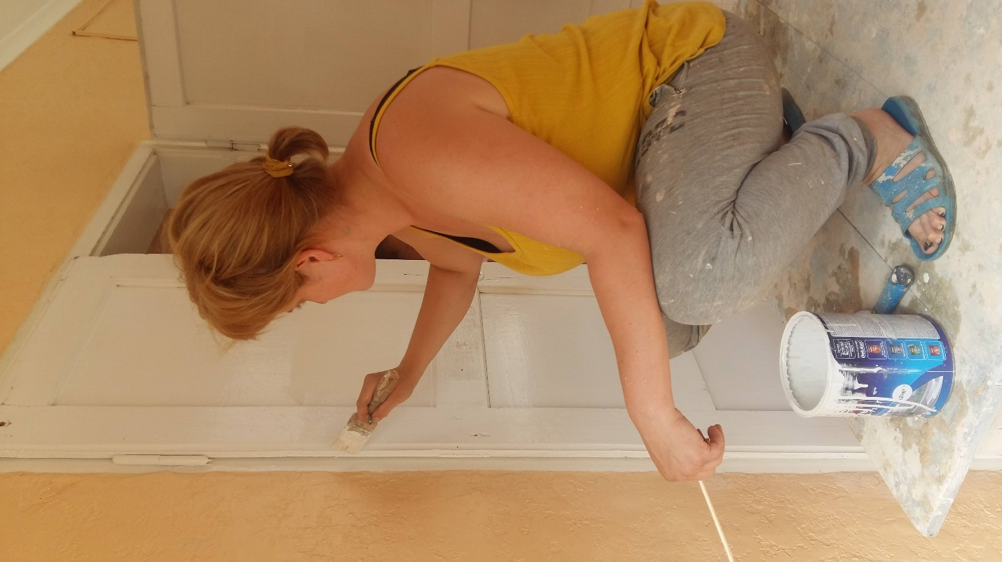

Відповідно до розпоряджень селищного голови виконувала обов’язки старости с.Тюдів у час його перебування у відпустці.

Староста Малорожинського старостинського округу Ганна ВОРОТНЯК

